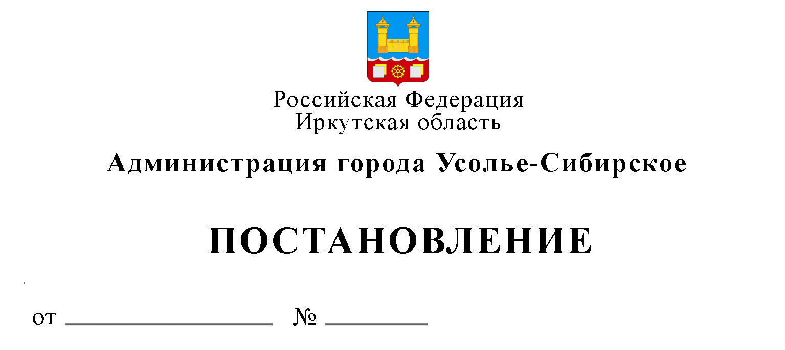
О внесении изменений в Порядок предоставления субсидии из бюджета города Усолье-Сибирское юридическим лицам (за исключением субсидий государственным (муниципальным) учреждениям), индивидуальным предпринимателям в целях возмещения недополученных доходов в связи с оказанием услуги по пассажирским перевозкам городским общественным транспортом (кроме такси) на территории города Усолье-Сибирское, утвержденный постановлением администрации города Усолье-Сибирское от 24.03.2021 № 603

В соответствии с решением Думы города Усолье-Сибирское от 27.05.2021 № 30/7 «О внесении изменений в решение Думы города Усолье-Сибирское от 24.12.2020 г. № 65/7 «О предоставлении льготного проезда в городском общественном транспорте (кроме такси) отдельным категориям граждан на территории муниципального образования «город Усолье-Сибирское» за счет средств местного бюджета», решением Думы города Усолье-Сибирское от 24.06.2021 г. № 44/7 «О внесении изменений в решение Думы города Усолье-Сибирское от 24.12.2020 г. № 65/7 «О предоставлении льготного проезда в городском общественном транспорте (кроме такси) отдельным категориям граждан на территории муниципального образования «город Усолье-Сибирское» за счет средств местного бюджета», с изменениями от 27.05.2021 г. № 30/7, руководствуясь ст. ст. 28, 55 Устава муниципального образования «город Усолье-Сибирское», администрация города Усолье-Сибирское

ПОСТАНОВЛЯЕТ:
- Внести в Порядок предоставления субсидии из бюджета города Усолье-Сибирское юридическим лицам (за исключением субсидий государственным (муниципальным) учреждениям), индивидуальным предпринимателям в целях возмещения недополученных доходов в связи с оказанием услуг по пассажирским перевозкам городским общественным транспортом (кроме такси) на территории города Усолье-Сибирское, утверждённый постановлением администрации города Усолье-Сибирское от 24.03.2021 № 603, (далее – Порядок) изменения следующего содержания:
1.1. Пункт 6 Главы 1 Порядка изложить в новой редакции:
«6. Льгота на проезд в городском общественном транспорте (кроме такси) предоставляется следующим категориям граждан:
1) детям, обучающимся в общеобразовательных учреждениях, находящихся на территории муниципального образования «город Усолье-Сибирское», в размере 50% от стоимости проезда по транспортной карте.
2) детям из многодетных семей, обучающимся в общеобразовательных учреждениях, находящихся на территории муниципального образования «город Усолье-Сибирское», в размере 70% от стоимости проезда по транспортной карте.».
1.2. В пункте 20 Главы 2 Порядка слова «с 1 января по 31 мая» исключить, слова «с 1 сентября» заменить словами «с 1 июля».
1.3. В пункте 21 Главы 2 Порядка слова «ограниченными 50 (пятьюдесятью) поездками в месяц» исключить.
2. Опубликовать настоящее постановление в газете «Официальное Усолье» и разместить на официальном сайте администрации города Усолье-Сибирское в информационно-телекоммуникационной сети «Интернет».
3. Настоящее постановлением вступает в силу со дня его официального опубликования и распространяется на правоотношения, возникшие с 1 июля 2021 года.
4. Контроль за исполнением настоящего постановления возложить на первого заместителя главы администрации города - начальника управления по социально-культурным вопросам администрации города Усолье-Сибирское Панькову Л.Н.

Мэр города М.В. Торопкин

